5.1.3 同位角、内错角、同旁内角

要点感知1 如图1所示,直线AB，CD与EF相交.
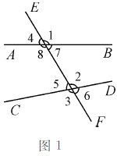
图1中∠1和∠2分别在直线AB，CD的________,并且都在直线EF的________,具有这样位置关系的一对角叫做________.
预习练习1-1 (2014·上海)如图，已知直线a，b被直线c所截，那么∠1的同位角是( )
A.∠2 B.∠3 C.∠4 D.∠5
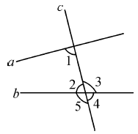
要点感知2 图1中∠2和∠8都在直线AB，CD__________,并且分别在直线EF的__________,具有这样位置关系的一对角叫做__________.
预习练习2-1 (2012·桂林)如图,与∠1是内错角的是( )
A.∠2 B.∠3 C.∠4 D.∠5
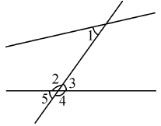
要点感知3 图1中∠2和∠7都在直线AB，CD__________,且都在直线EF的__________,具有这样位置关系的一对角叫做__________.
预习练习3-1 如图，∠1的同旁内角有__________个.
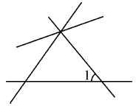

知识点1 认识同位角、内错角、同旁内角
1.如图,以下说法正确的是( )
A.∠1和∠2是内错角 B.∠2和∠3是同位角
C.∠1和∠3是内错角 D.∠2和∠4是同旁内角
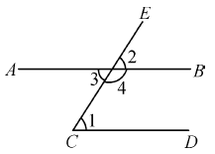
2.如图，有以下判断：①∠1与∠3是内错角；②∠2与∠3是内错角；③∠2与∠4是同旁内角；④∠2与∠3是同位角.其中说法正确的有__________(填序号).
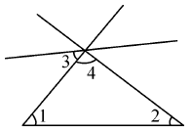
3.看图填空：
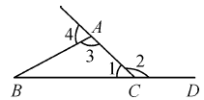
(1)∠1和∠3是直线__________被直线__________所截得的__________；
(2)∠1和∠4是直线__________被直线__________所截得的__________；
(3)∠B和∠2是直线__________被直线__________所截得的__________；
(4)∠B和∠4是直线__________被直线__________所截得的__________.
4.如图,直线AB，CD与EF相交,构成八个角,找出图中所有的同位角：______________________________；所有的内错角：______________________________；所有的同旁内角：______________________________.
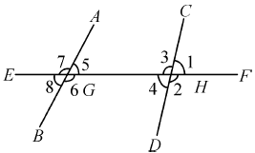
知识点2 同位角、内错角、同旁内角之间的关系
5.如图所示,若∠1=∠2,在①∠3和∠2；②∠4和∠2；③∠3和∠6；④∠4和∠8中相等的有( )
A.1对 B.2对 C.3对 D.4对
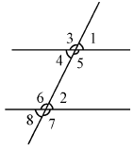
6.如图,如果∠1＝40°,∠2＝100°,那么∠3的同位角等于__________,∠3的内错角等于__________,∠3的同旁内角等于__________.
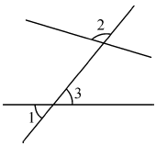

7.如图所示，是一个“七”字形，与∠1是同位角的是( )
A.∠2 B.∠3 C.∠4 D.∠5
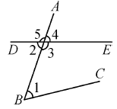
8.如图,属于内错角的是( )
A.∠1和∠2 B.∠2和∠3 C.∠1和∠4 D.∠3和∠4
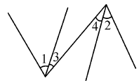
9.如图，下列说法错误的是( )
A.∠1和∠3是同位角 B.∠A和∠C是同旁内角
C.∠2和∠3是内错角 D.∠3和∠B是同旁内角
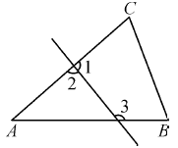
10.如图所示，∠B与∠CAD是由直线__________和直线__________被直线__________所截得到的__________角.
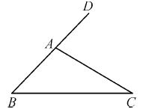
11.如图，__________是∠1和∠6的同位角，__________是∠1和∠6的内错角，__________是∠6的同旁内角.
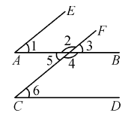
12.根据图形填空：
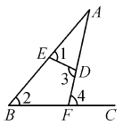
(1)若直线ED，BC被直线AB所截，则∠1和__________是同位角.
(2)若直线ED，BC被直线AF所截，则∠3和__________是内错角.
(3)∠1和∠3是直线AB，AF被直线__________所截构成的__________角.
(4)∠2和∠4是直线__________，__________被直线BC所截构成的__________角.
13.根据图形说出下列各对角是什么位置关系？
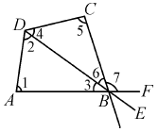
(1)∠1和∠2；(2)∠1和∠7；(3)∠3和∠4；(4)∠4和∠6；(5)∠5和∠7.

14.如图，∠1和∠2是哪两条直线被哪一条直线所截形成的？它们是什么角？∠1和∠3是哪两条直线被哪一条直线所截形成的？它们是什么角？
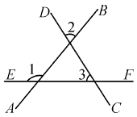

15.如图所示,如果内错角∠1与∠5相等,那么与∠1相等的角还有吗？与∠1互补的角有吗？如果有,请写出来,并说明你的理由.
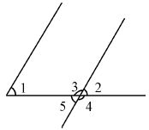

挑战自我
16.探究题：
(1)如图1,两条水平的直线被一条竖直的直线所截,同位角有__________对,内错角有__________对,同旁内角有__________对；
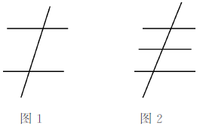
(2)如图2,三条水平的直线被一条竖直的直线所截,同位角有__________对,内错角有__________对,同旁内角有__________对；
(3)根据以上探究的结果,n(n为大于1的整数)条水平直线被一条竖直直线所截,同位角有__________对,内错角有__________对,同旁内角有__________对.(用含n的式子表示)5.2平行线及其判定

参考答案
课前预习
要点感知1 同一方(或上方) 同侧(或右侧) 同位角
预习练习1-1 D
要点感知2 之间 两侧 内错角
预习练习2-1 B
要点感知3 之间 同一旁（或右侧） 同旁内角
预习练习3-1 3
当堂训练
1.C 2.①③
3.(1)AB，BC AC 同旁内角
(2)AB，BC AC 同位角
(3)AB，AC BC 同位角
(4)AC，BC AB 内错角
4.∠1和∠5，∠2和∠6，∠3和∠7，∠4和∠8∠3和∠6，∠4和∠5∠3和∠5，∠4和∠6
5.C 6.80° 80° 100°
课后作业
7.C 8.D 9.A 10.BC AC BD 同位 11.∠3 ∠5 ∠4
12.(1)∠2
(2)∠4
(3)ED 内错
(4)AB AF 同位
13.(1)∠1和∠2是同旁内角；
(2)∠1和∠7是同位角；
(3)∠3和∠4是内错角；
(4)∠4和∠6是同旁内角；
(5)∠5和∠7是内错角.
14.∠1和∠2是直线EF，DC被直线AB所截形成的同位角，∠1和∠3是直线AB，CD被直线EF所截形成的同位角.
15.∠1=∠2,与∠1互补的角有∠3和∠4.
理由：因为∠1=∠5,∠5=∠2,
所以∠1=∠2.
因为∠1=∠5，且∠5与∠3或∠4互补，
所以与∠1互补的角有∠3和∠4.
16.(1)4 2 2
(2)12 6 6
(3)2n(n-1) n(n-1) n(n-1)

